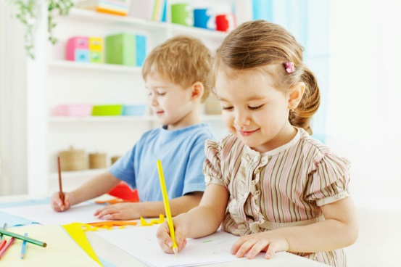

Консультация для родителей

«Как подготовить руку ребенка к письму»

Подготовила воспитатель

Шипникова И.А.

Как готовить ребенка к обучению письму? Этот вопрос начинает волновать родителей задолго до поступления ребенка в школу.
Одним из основных направлений подготовки руки к письму является развитие руки.
У этого направления три задачи:
1. Сформировать правильный захват орудия письма.
2. Упражнять в правильном распределении мышечной нагрузки руки.
3. Развивать мелкую моторику руки.

Упражнения в правильном распределении мышечной нагрузки руки
Правильное распределение мышечной нагрузки подразумевает: напряжение (для удержания орудия письма в руке) и быстрое чередование силового напряжения и расслабления. Такая последовательность смены тонуса мускулатуры рук осуществляется при правильном письме.
Обрывание листа бумаги прекрасно упражняет детей в чередовании напряжения мелкой мускулатуры руки и расслабления. Обрывание листа бумаги показывает содружество обоих рук в работе. Для развития рук желательно давать детям не только произвольное обрывание, но и обрывание по контуру.
Сюжеты детских работ могут быть самыми разнообразными.
Работы детей подготовительной к школе группы «Осеннее дерево».

Развитие мелкой моторики руки
Для развития мелкой моторики руки можно использовать работу с бумажными шариками из салфеток или крепированной бумаги.
Сначала следует научить ребенка отрывать от салфетки кусочки. Салфетку ребенок держит в левой руке, а правой от верхнего края отрывает кусочек. Готовые кусочки ребенок катает в бумажные шарики. В идеале он должен это делать тремя пальцами (большим, указательным и средним), делая круговые движения. Этим у ребенка развивается мелкая моторика пальцев . которые участвуют в процессе письма. Затем ребенок клеит заготовленные шарики на картинки, стараясь плотно прижимать их друг к другу. При этом тренируются мышцы руки, мелкая моторика, развивается координация и точность движений.
Рисование пластилином или пластилинография также прекрасно помогает развивать мелкую моторику рук.
Пластилинография - новый вид декоративно-прикладного искусства. Представляет собой создания лепных картин с изображением более или менее выпуклых, полу объемных объектов на горизонтальной поверхности. По сути своей, это редко встречающийся, очень выразительный вид "живописи". Вы практически "рисуете" пластилином. Изготовление пластилиновых картин ярких расцветок с применением различных изобразительных приёмов - увлекательное занятие, дающее радостное и эстетическое удовлетворение от подобного творчества, делая его оригинальным и декоративным.
Для развития мелкой моторики руки можно использовать технику квилинг.
Квиллинг, бумагокручение, бумажная филигрань — искусство скручивать длинные и узкие полоски бумаги в спиральки, видоизменять их форму и составлять из полученных деталей объемные или плоскостные композиции.

